（会場）JAなす南 本店（栃木県那須郡那珂川町白久10）  9:20 受付  9:30 開会 （産地概要説明等）  10:00～10:45 いちご定植体験他（生産農家）  11:00～11:50 就農相談会（JAなす南 本店）  12:00 閉会・自由解散
  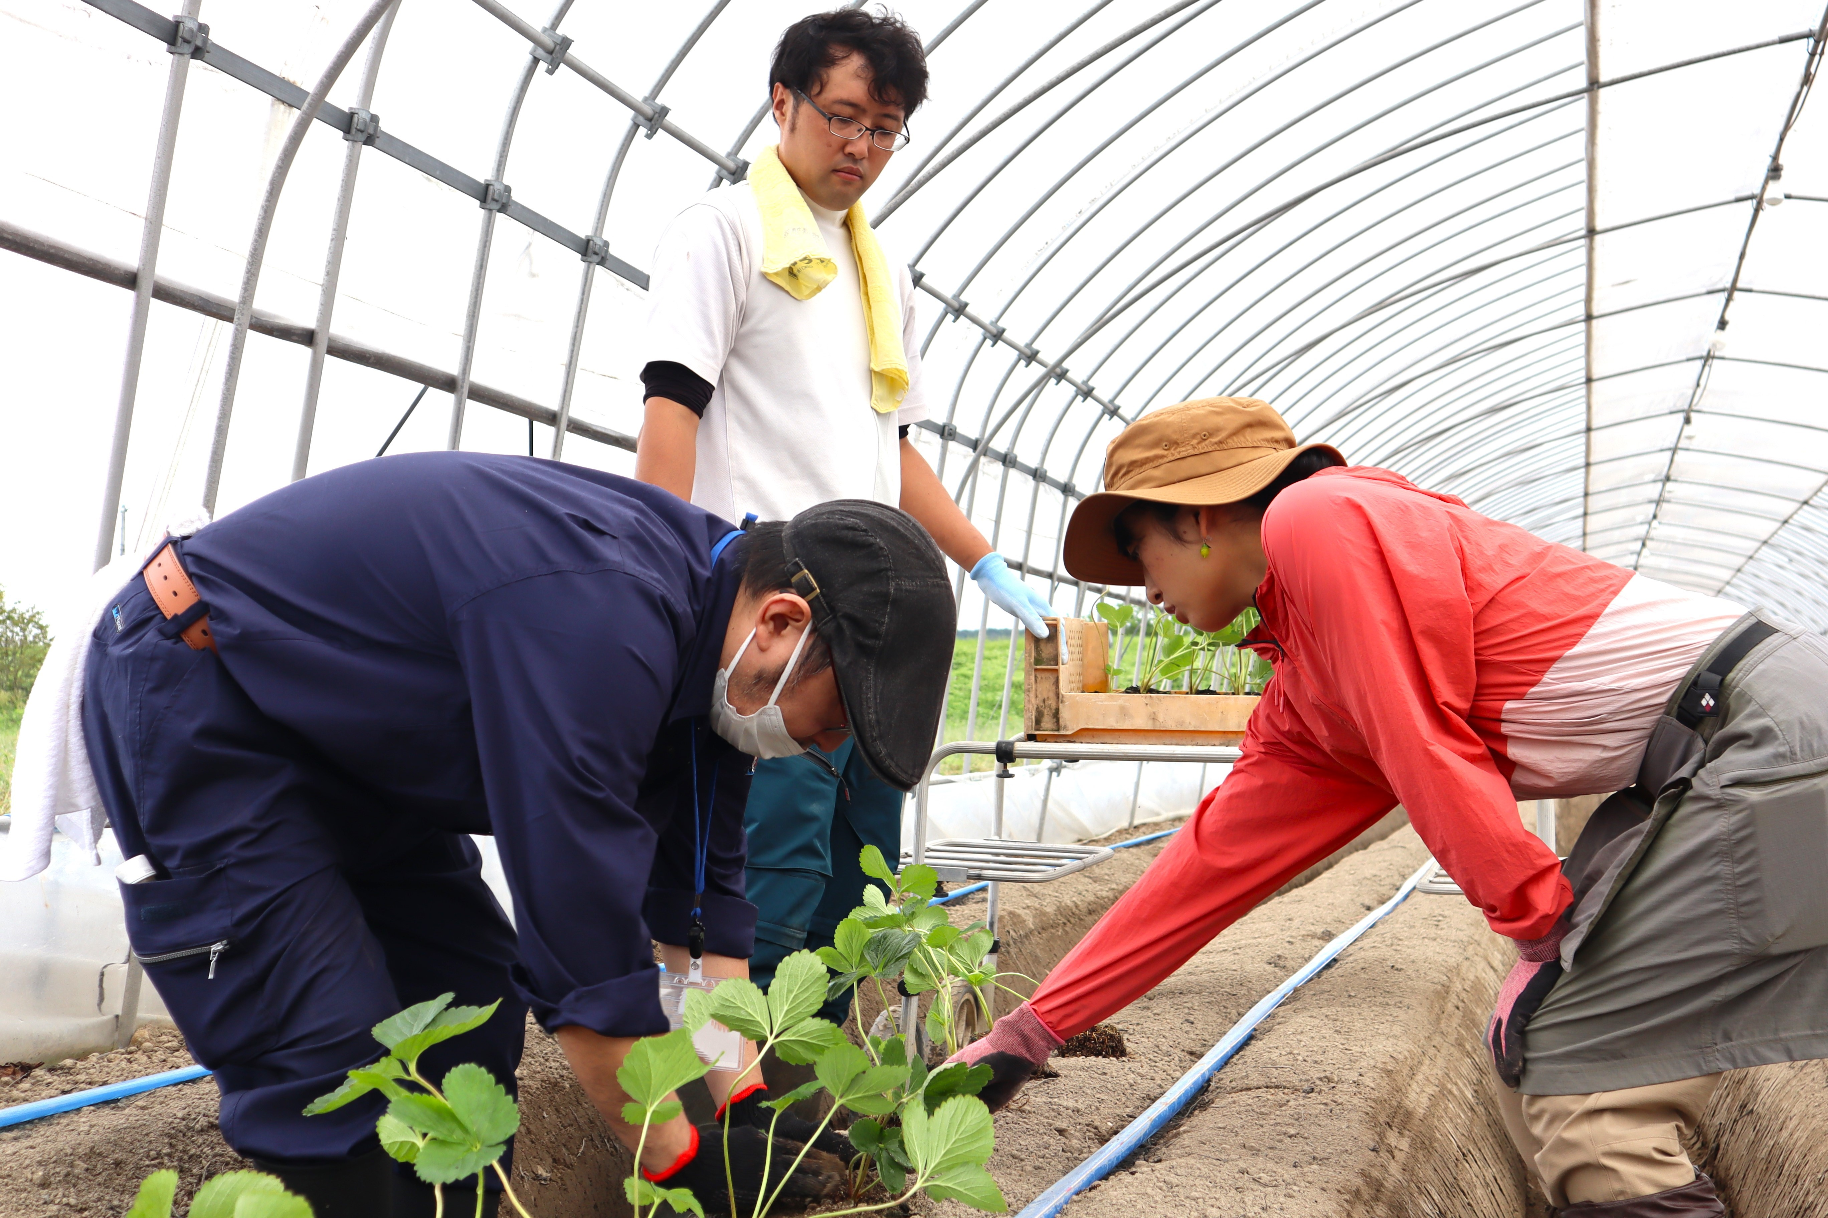
  令和８年
  ９月２６日(土)
  いちご農作業体験会
  in 南那須
    - 栃木県南那須地域で農業を始めませんか？
  栃木県の東部、那須烏山市・那珂川町では新規就農を希望する研修生の受入れを予定しています。体験会では、生産農家の農場にていちごの定植作業を体験！
  若手生産者等との交流を通して、農業や地域の雰囲気を肌で感じてください!!
  ＜当日、発熱や風邪の症状がある方は現地出席をご辞退くださるようお願いします＞
  ＜内容及び日程＞ ※荒天中止
  ＜集合時間・場所＞ ９:0０JR烏山線烏山駅着
  ※駅⇔会場の送迎あり
  もしくは
  ９:20 JAなす南本店（会場）
  (栃木県那須郡那珂川町白久10)
  ＜持参いただくもの＞
  
  帽子・タオル・長靴・雨具・着替え等（イチゴハウスの中は暑くなります）
  ＜参加費＞
  無料
  ＜申込締切＞
  ９月１８日（金）
  ※FAX：0287-96-5996
  TEL：0287-96-6170
  または下記アドレスまで
  メールにて申込
  ＜お問合せ＞
  南那須地域新規就農者支援
  対策協議会
  担当：山本
  ＪＡなす南 営農部営農指導課 内 住所：栃木県那須郡那珂川町白久10 TETEL：0287-96-6170 FAX：0287-96-5996 Mail：einouk@ja-nasuminami.or.jp

FAX送信先 | ＜農作業体験会 事務局＞  南那須地域新規就農者支援対策協議会事務局 担当：山本宛て  （ＪＡなす南 営農部営農指導課 内）  ＦＡＸ：０２８７－９６－５９９６ ＴＥＬ:０２８７－９６－６１７０

参加申込書

令和８年 月 日
氏名 ・ 年齢 ・ 性別  ※御家族で参加の場合代表者 | （ 歳） |  | 男 ・ 女
住 所
電話番号（携帯番号） | ※当日連絡可能なもの
メール
現在の職業
集合場所・交通手段 | １．JAなす南本店  （体験会会場） | ２．JR烏山駅  ※駅⇔会場 送迎あり
就農希望時期 | あり（ 年 月までに） ・ なし
備 考 | ※御家族で参加の場合：大人（代表者含む） 人、 小人 人
備 考 | （質問等）
※お申し込みいただいた方へ：荒天・今後の状況で中止する場合、前日までに連絡いたしますので承知願います。

